الإحصاء الفلسطيني يصدر بياناً صحفياً حول نتائج مسح البيئة الاقتصادي، 2013

شبكة المياه العامة هي المصدر الرئيسي للحصول على المياه
على مستوى دولة فلسطين بلغت نسبة المنشآت الاقتصادية لعام 2013 التي تعتبر شبكة المياه العامة هي الوسيلة الرئيسية للحصول على المياه 84.0%.

التوزيع النسبي للمنشآت الاقتصادية حسب وسيلة الحصول على المياه والمنطقة، 2013
المنطقة | شبكة مياه عامة | بئر لجمع مياه الأمطار | تنكات مياه | أخرى | المجموع
فلسطين | 84.0 | 1.3 | 13.6 | 1.1 | 100
الضفة الغربية | 90.7 | 1.7 | 7.2 | 0.4 | 100
شمال الضفة الغربية | 93.9 | 1.8 | 3.5 | 0.8 | 100
وسط الضفة الغربية | 98.3 | 0.0 | 1.7 | 0.0 | 100
جنوب الضفة الغربية | 81.6 | 2.9 | 15.5 | 0.0 | 100
قطاع غزة | 71.0 | 0.5 | 25.9 | 2.6 | 100

أكثر من نصف المنشآت الاقتصادية مخدومة بشبكة الصرف الصحي
بلغت نسبة المنشآت الاقتصادية في فلسطين التي تتخلص من المياه العادمة بواسطة شبكة الصرف الصحي 65.2%، مقابل 14.4% من المنشآت تتخلص من مياهها العادمة بواسطة الحفر الامتصاصية وذلك خلال العام 2013.

نسبة المنشآت الاقتصادية التي تستخدم شبكة صرف صحي للتخلص من المياه العادمة حسب النشاط الاقتصادي، 2013
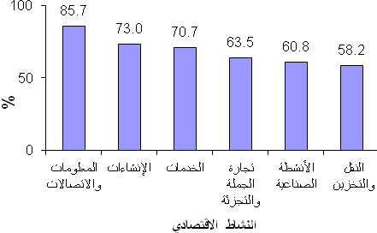

79% من المنشآت الاقتصادية تقوم بجمع النفايات الكيميائية المفصولة من مرة إلى ثلاث مرات أسبوعياً
بلغت نسبة المنشآت في فلسطين لعام 2013 التي تقوم بجمع النفايات الكيميائية المفصولة من مرة إلى ثلاث مرات أسبوعياً 78.9%، بينما بلغت نسبة المنشآت الاقتصادية التي تقوم بجمع النفايات المعدية المفصولة من أربع إلى ست مرات أسبوعياً 31.9%، في حين بلغت نسبة المنشآت الاقتصادية التي تقوم بجمع النفايات العضوية المفصولة سبع مرات فأكثر أسبوعياً 71.4%.

الهيئات المحلية تخدم أكثر من 83% من المنشآت الاقتصادية في التخلص من نفاياتها
بلغت نسبة المنشآت في فلسطين لعام 2013 والتي تقوم بالتخلص من النفايات بنفسها 8.4%، فيما بلغت نسبة المنشآت التي تتمتع بخدمة الهيئات المحلية في التخلص من النفايات 83.1%. كذلك بلغت نسبة المنشآت الاقتصادية التي تتخلص من النفايات بنفسها في الضفة الغربية 5.9% مقابل 13.4% من مجموع المنشآت في قطاع غزة.

التوزيع النسبي للمنشآت الاقتصادية في فلسطين حسب الجهة المسؤولة عن التخلص من النفايات والمنطقة، 2013
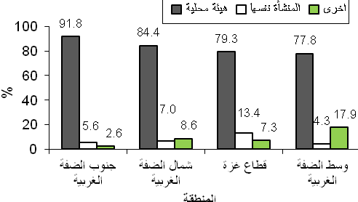

المكون الأول لمعظم نفايات المنشآت الاقتصادية هو الورق والكرتون
بلغت نسبة المنشآت الاقتصادية في فلسطين التي تحتوي نفاياتها على ورق وكرتون 94.0%، و69.8% منها تحتوي نفاياتها على بلاستيك ومطاط، و51.8% على تراب وحجارة.

الأماكن الشائعة للتخلص من النفايات هي مكبات الهيئات المحلية
بلغت نسبة المنشآت الاقتصادية في فلسطين التي تقوم بالتخلص من نفاياتها في مكب للهيئة المحلية 81.6%، بواقع 77.8% في الضفة الغربية و89.5% في قطاع غزة.

